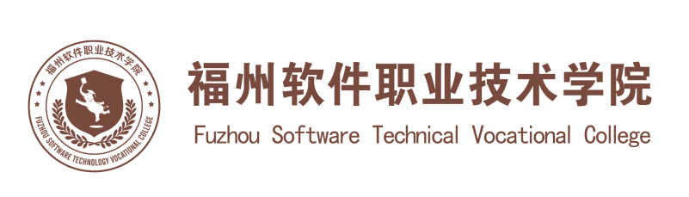

**评建工作简报**

第五十八期

福州软件职业技术学院评建工作办公室编 2024年9月22日

**[编者语]** 《评建工作简报》是为配合我院迎接高职高专人才培养工作评估而编发的，旨在及时传达教育部、省教育厅有关指示精神和学院的相关规定，反映学院迎接高职高专人才培养工作评估的动态，服务于学院教育教学改革和评建工作，以期达到“以评促建、以评促改、以评促管、以评促强”的目的，促进我院教育教学工作迈上新台阶。

我们欢迎各位读者提出宝贵意见和建议，并提供有关评建工作的信息。

|  |
| --- |
| * **喜访企拓岗促就业｜智能建造产业学院走访福建盈创教育设备有限公司** * **喜讯丨我校电竞战队荣获无畏契约全国大赛海选赛福州赛点冠军** * **访企拓岗促就业丨智能建造产业学院走访福建金创利信息科技发展股份有限公司** * **智汇双校，共创新篇 | 我校与福建船政交通职业学院学习交流纪实** |

**访企拓岗促就业｜智能建造产业学院走访福建盈创教育设备有限公司**

2024年9月6日，福州软件职业技术学院智能建造产业学院陈艳院长、王德成副院长以及各教研室主任一行走访了福建盈创教育设备有限公司，双方就实训基地建设方案进行了深入洽谈。此次走访的目的在于进一步加强校企合作，为学生提供更加贴近实际工作需求、教学和职业技能大赛的平台。

在洽谈过程中，双方就实训基地的建设目标、功能布局、设备配置以及未来合作模式等议题进行了详细讨论。陈艳院长强调了实训基地对于提升学生实践能力的重要性，并希望盈创公司能够提供先进的教育设备和解决方案，以满足学院教学和学生实习的需求。

福建盈创教育设备有限公司负责人表示，公司一直致力于教育设备的研发与创新，愿意与福州软件职业技术学院携手合作，共同打造高标准的实训基地。公司方面提出了多项创新方案，包括虚拟现实(VR)技术在实训中的应用、智能硬件与软件的集成等，目的是为学生提供一个全面、互动、高效的学习环境。

双方还对实训基地的后续维护、技术支持以及师资培训等方面达成了初步共识，并约定在接下来的几周内进一步细化合作细节，确保实训基地建设项目的顺利实施。

随着教育与产业的深度融合，校企合作已成为推动教育创新和人才培养的重要途径。福州软件职业技术学院与福建盈创教育设备有限公司的此次合作洽谈，不仅为双方搭建了合作的桥梁，也为行业内的校企合作模式提供了新的思路和范例。

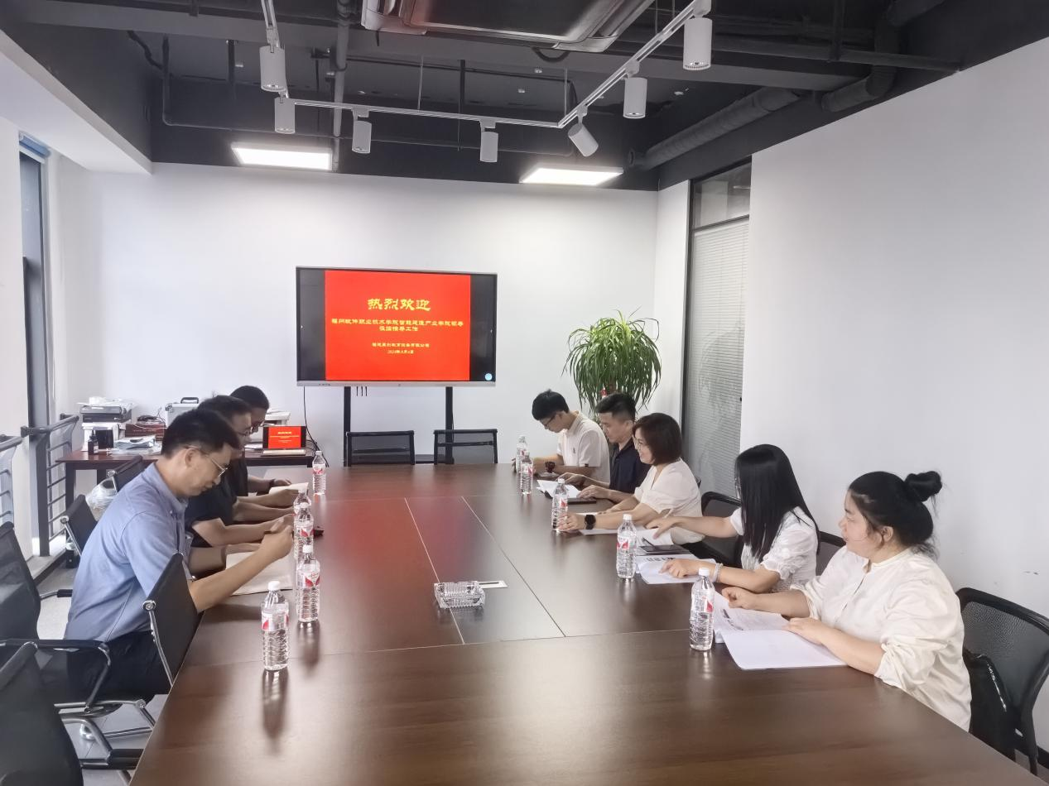

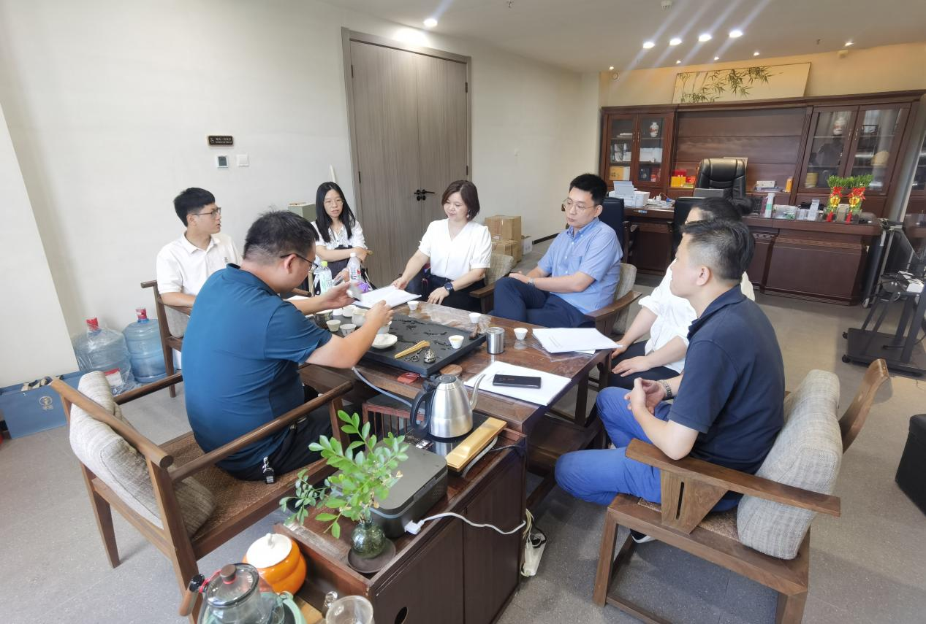

**喜讯丨我校电竞战队荣获无畏契约全国大赛海选赛福州赛点冠军**

近日，无畏契约全国大赛海选赛福州站的比赛中，我校电竞战队成员袁新铭、吴文龙、刘俊贤、陈旭涵、邵熠宸，成功斩获无畏契约全国大赛海选赛福州赛点冠军。

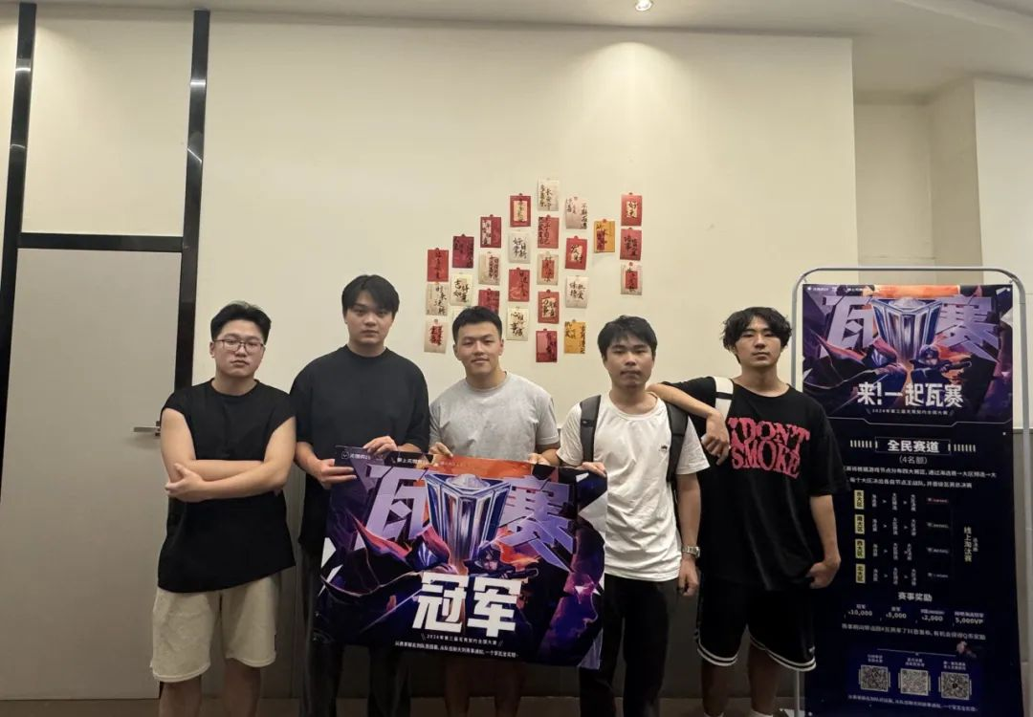

据悉，2024年无畏契约全国大赛作为国内电竞界重要赛事，分为南北两大赛区140个海选赛点，以及授权60个海选赛点，分别拥有四个晋级全国总决赛名额，从200支海选冠军战队中分别决出南北冠亚军各两支战队，总计四支战队进入全国总决赛。

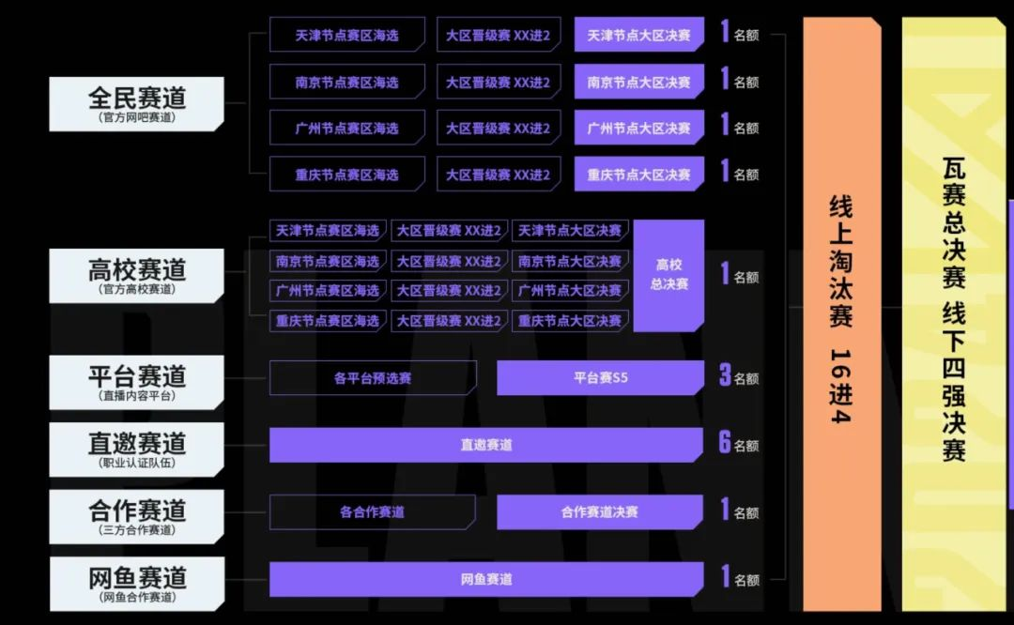

此次大赛吸引了众多顶尖选手与团队参与。在一系列高技巧、高战略的对战中，我校队员们以出色的团队协作和个人能力，经过数轮紧张刺激的对抗，最终脱颖而出，我校参赛学子纷纷表示，此次获奖离不开指导老师的精心指导和队员们之间的默契配合，并将继续努力，将荣誉带回校园。

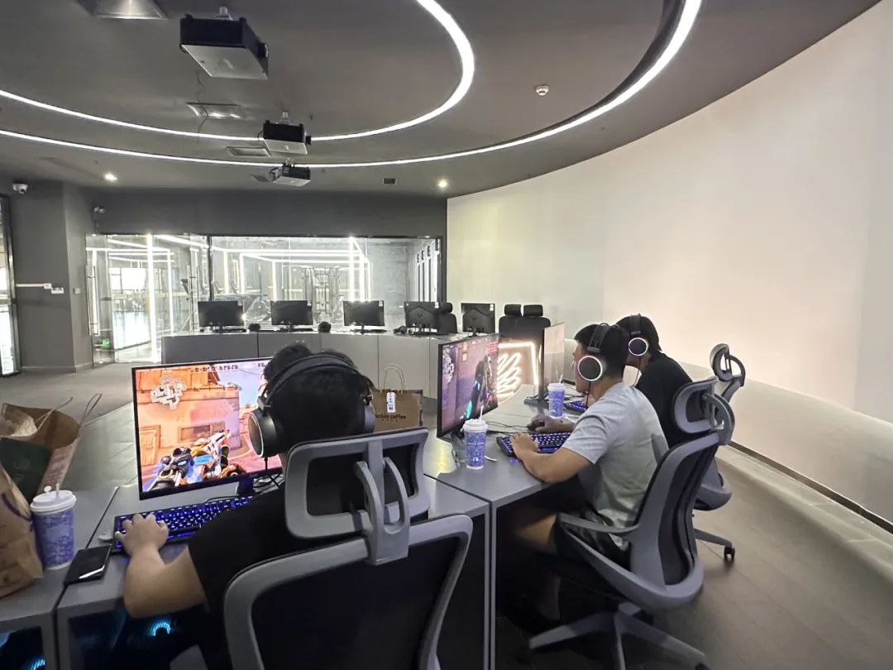

我校将继续推动电竞领域的学术研究与实践探索，致力于为热爱电竞的学子搭建广阔的平台，持续深化电竞教育产教融合体系建设，拓宽合作渠道，为电竞产业的繁荣发展贡献更多的智慧与力量。

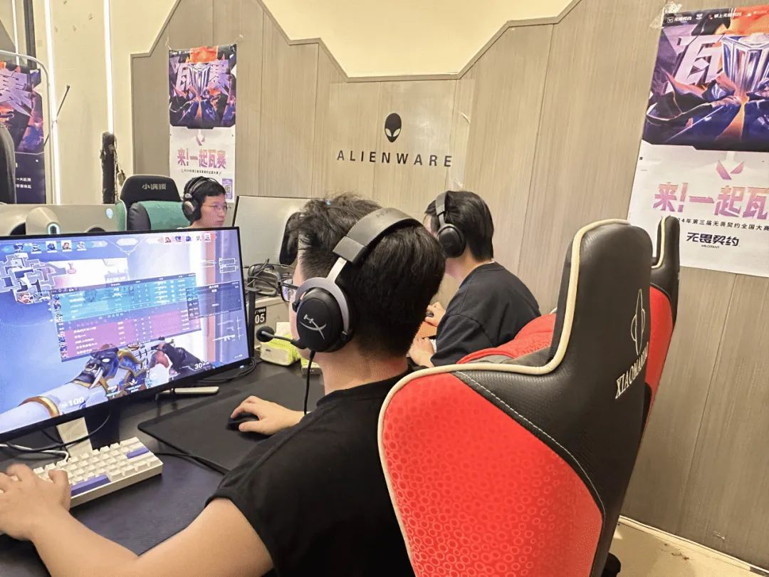

预祝我校电竞战队在即将到来的大区赛中再创佳绩。

**访企拓岗促就业丨智能建造产业学院走访福建金创利信息科技发展股份有限公司**

9月18日，我校智能建造产业学院院长陈艳、副院长王德成带领智能建造教研室主任黄日宏、建筑智能化教研室主任王新叶、工程测量教研室主任蔡元惺以及骨干教师一行人前往福建金创利信息科技发展股份有限公司进行访问。

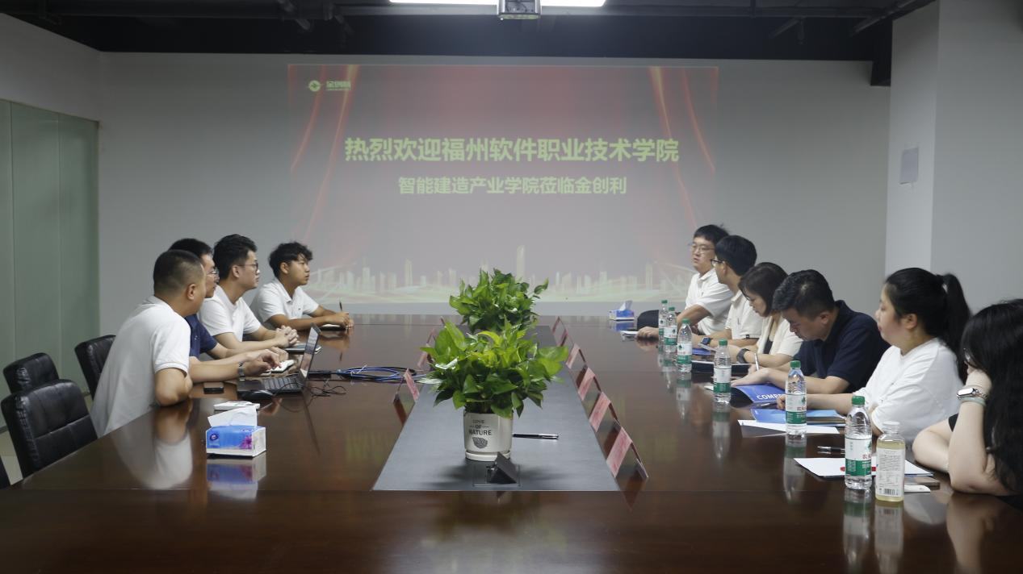

福建金创利信息科技发展股份有限公司，作为行业内知名的科技创新企业，近年来在职业技能竞赛辅导及虚拟仿真实训基地建设方面屡创佳绩。公司高层热情接待访问人员，并详细介绍了他们在职业技能竞赛辅导方面的成功经验和独到见解，并展示了他们在虚拟仿真实训基地建设方面的先进理念和技术成果。通过高精度的模拟软件、智能化的教学设备以及个性化的学习路径规划，学生能够在虚拟环境中模拟真实的工作场景，进行反复的实践操作，从而加深对专业知识的理解，提升解决实际问题的能力。

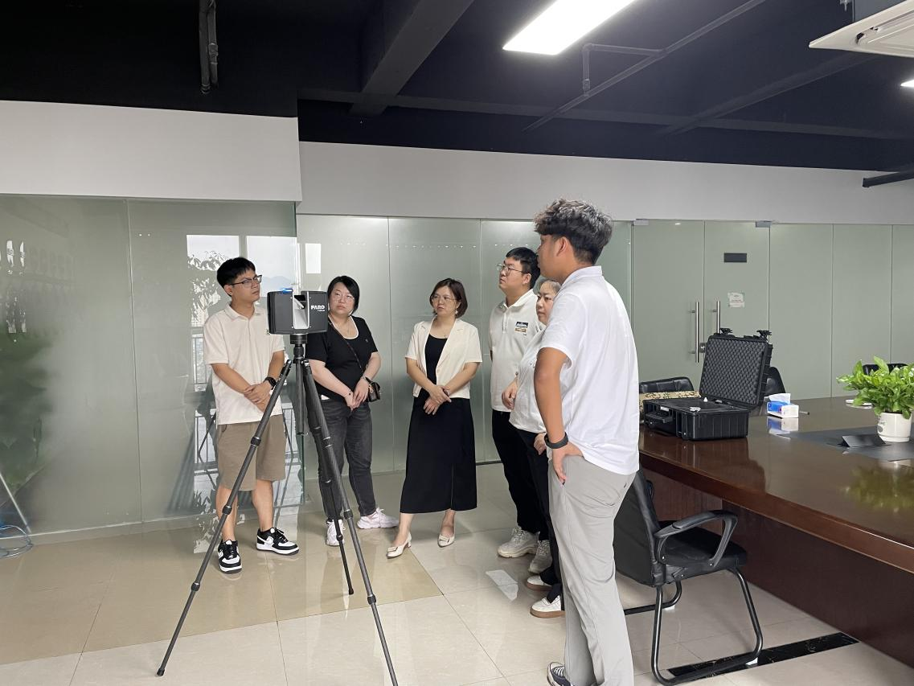

在随后的研讨环节中，学院一行人与公司展开了深入的交流和探讨。双方就如何结合各自的优势资源，共同推动省职业技能竞赛的辅导工作、共建虚拟仿真实训基地等方面进行了广泛的讨论。

学院希望通过与公司的合作，能够引入更多先进的教学理念和技术手段，进一步提升学院在智能建造领域的教学质量和实践水平。同时，也期待通过双方的共同努力，为行业培养更多高素质、高技能的人才，为我国的智能制造和智能建造事业贡献力量。

此次访问不仅加深了学院与福建金创利信息科技发展股份有限公司之间的了解与信任，更拓展了双方的合作深度。在未来的日子里，双方将携手并进，共同探索教育创新的新路径，共同开创智能建造产业的美好未来。

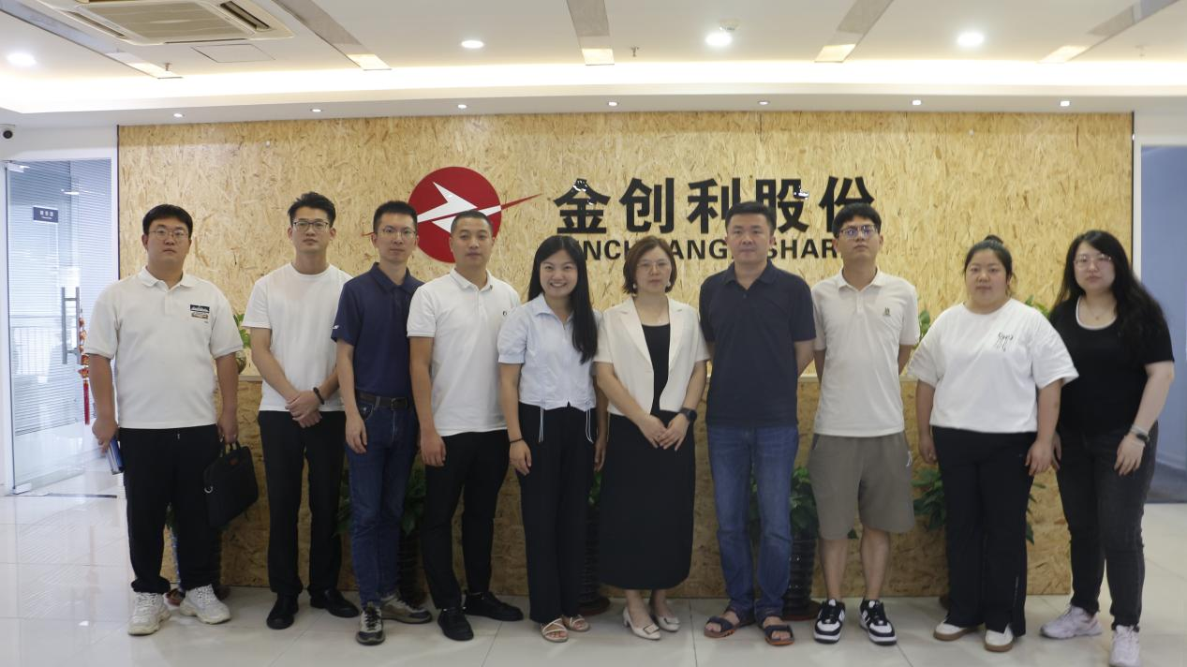

**智汇双校，共创新篇 | 我校与福建船政交通职业学院学习交流纪实**

9月20日，我校与福建船政交通职业学院开展了一场富有成效的学习交流活动。此次活动旨在加强两校在教育管理、教师培训、职称评定及绩效考核等关键领域的经验分享与合作。

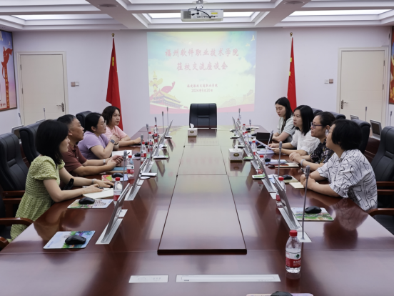

我校人力资源部主任钟登梁、副主任黄爱环、综合管理科科长叶琦、培训科科长黄晓琴与福建船政交通职业学院教师工作部副部长阮毅，人事处副处长刘佳，黄佳莹老师共聚一堂，围绕多个核心议题进行了深入讨论和交流。

首先，两校就教师下企业实践的管理与实施进行了深入探讨。福建船政交通职业学院强调了二级学院在企业实践中的把控作用，提出应确保下企业实践的高质量进行。这一观点得到了福州软件职业技术学院的积极响应，双方一致认为，通过高质量的企业实践，能够有效提升教师的专业技能和实际操作能力，从而更好地服务于教学。

在教职工培训方面，福建船政交通职业学院分享了教职工培训方面的宝贵经验，该校设定了详细的年度培训计划，包括各职能部门和二级学院承办的培训项目，全校培训统一归口在一个部门，确保年度培训计划有效实施。其中在新教师培训上，应注重师德师风的培养和职业生涯规划的指导，以帮助新教师更快地适应教学环境，成长为优秀的教育工作者。

此外，两校还就新的职称评定办法、教师绩效考核、学校组织架构的职责范围以及引进台湾博士的情况进行了广泛讨论，福建船政交通职业学院的宝贵经验为福州软件职业技术学院提供了有益的参考。

此次学习交流活动不仅加深了两校之间的深厚友谊，更为双方在教育管理的广阔天地中搭建了新的桥梁。福州软件职业技术学院衷心感谢福建船政交通职业学院的慷慨分享与无私帮助，愿两校如同挚友般相互扶持，又如同仁般共同进步；在职业教育的道路上携手并进，共同开创美好未来，为培养高素质技能型人才贡献力量。